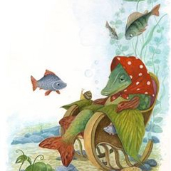
Жил барин. Поехал он в город — сел играть в карты и все проиграл: коляску, лошадей. Остался без копейки. И пошли они с лакеем домой.
Идут дорогой. Шли-шли, а идти еще далеко. Проголодались, а есть-то нечего!
— Давай, — говорит лакей, — отдохнем у речки.
Сели на берегу, а в речке щука и плеснула.
Барин и говорит:
— Эх, кабы эта щука да с хреном!
А лакей:
— Эх, кабы эта вода — да с хлебом!
— Да, неплохо бы…

